**Action fr-gr 1, Unité 5, page 34 EN ROUTE Vocabulaire**

**en route** (αν ρουτ) = στο δρόμο, καθ’ οδόν

**enfin** (ανφέν) = επιτέλους

**oh là là** (ο λα λα) = πω πω ! (επιφώνημα θαυμασμού)

**c’est énorme** (σετ ενόρμ) = είναι τεράστιο

**où on va** (ου ον βα ) = πού πηγαίνουμε; [verbe: **aller** = πηγαίνω]

**je (ne) sais pas** (ζ**ε** σε πα) = δεν ξέρω

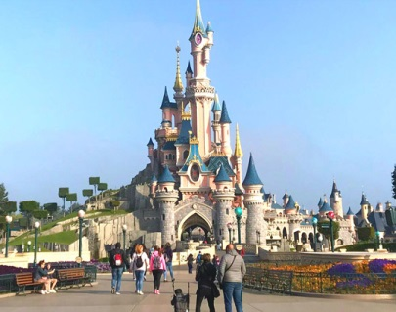

Eurodisney, Paris

**on va** (ον βα) = πηγαίνουμε

**à la tour** (α λα τουρ) = στον πύργο

**de la terreur** (ντ**ε** λα τερ**έ**ρ) = του τρόμου

**bonne idée** (μπον ιντέ) = καλή ιδέα

**mais comment ?** (με κομάν) = μα πώς;

**demandons** (ντ**ε**μαντόν) = ας ρωτήσουμε [verbe: **demander**, 1er groupe = ρωτώ, ζητώ]

**à l’accueil** (αλ ακ**έ**ιγι) = στην υποδοχή

**excusez-moi** (εξκ**υ**ζέ μουά) = με συγχωρείτε

**madame** (μαντάμ) = κυρία

**pour aller** (πουρ αλέ) = για να πάω /πάμε

**vous allez** (βουζ αλέ) = πηγαίνετε

**tout droit** (του ντρουά) = όλο ευθεία

**puis** (πυί) = μετά

**vous tournez** (βου τουρνέ) = στρίβετε [verbe: **tourner**, 1er groupe] = στρίβω

**à gauche** (α γκο**ς)** = αριστερά

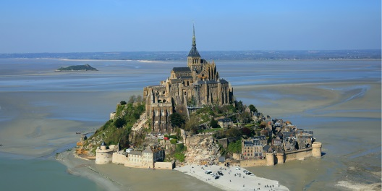

Le mont Saint Michel

**vous y êtes** (βουζ ι ετ) = είστε εκεί, φτάσατε

**c’est**  (σε) = είναι

**sur votre droite** (συρ βοτρ ντρουάτ) = πάνω στα δεξιά σας

**merci** (μερσί) = ευχαριστώ

**fais vite** (φε βιτ) = κάνε γρήγορα [verbe: **faire**, 3e groupe] = κάνω

**c’est loin** (σε λουέν) = είναι μακριά

**n’oublie pas** (νουμπλί πα) = μην ξεχάσεις [verbe: **oublier** = ξεχνώ]

**à 16 h** (à seize heures) (α σεζ **ε**ρ) = στις 4 η ώρα

**on a rendez-vous** (ον α ραντεβού) = έχουμε ραντεβού

**à la sortie** (α λα σορτί) = στην έξοδο

**avec les filles** (αβέκ λε φίγι) = με τα κορίτσια

|  |  |  |
| --- | --- | --- |
| **aller** (πηγαίνω) | **demander** (ρωτώ) | **tourner** (στρίβω) |
| je **vais**  tu **vas**  il, elle, on **va**  nous **allons**  vous **allez**  ils, elles **vont** | je demand**e**  tu demand**es**  il demand**e**  nous demand**ons**  vous demand**ez**  ils demand**ent** | je tourn**e**  tu tourn**es**  il tourn**e**  nous tourn**ons**  vous tourn**ez**  ils tourn**ent** |

**ne t’ inquiète pas** (νε τενκιέτ πα) = μην ανησυχείς [**s’ inquiéter**= ανησυχώ]

**on y va !** (ον ι βα) = πάμε (εκεί), προτρεπτικό ρήμα

|  |  |  |
| --- | --- | --- |
| **oublier** (ξεχνώ) | **faire**  (κάνω) | **s’ inquiéter** (ανησυχώ) |
| J’oublie  tu oubli**es**  il oubli**e**  nous oubli**ons**  vous oubli**ez**  ils oubli**ent** | je fai**s**  tu fai**s**  il fai**t**  nous fais**ons**  vous fait**es**  ils font | je m’ inquièt**e**  tu t’ inquièt**es**  il s’ inquièt**e**  nous nous inquiét**ons**  vous vous inquié**tez**  ils s’inquièt**ent** |

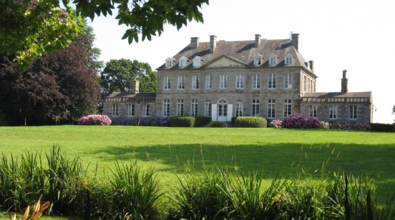

Le Château de Boucéel

**page 35, Vocabulaire**

**voilà** (βουαλά) = να, ορίστε

**c’est fantastique** (σε φανταστίκ) = είναι φανταστικό

**en plus** (αν πλ**υ**ς) = επιπλέον

**en face** (αν φας) = απέναντι

**c’est vrai** (σε βρε) = είναι αλήθεια

**où est notre chambre** (ου ε νοτρ **σ**αμπρ) = πού είναι το δωμάτιό μας (la chambre)

**regardons** (ρ**ε**γκαρντόν) = ας κοιτάξουμε [ **regarder**, 1er groupe = κοιτάζω]

**le plan du château** (λ**ε** πλαν ντ**υ** **σ**ατό) = το πλάνο του πύργου

**en bas** (αν μπα) = κάτω

**la cave** (λα καβ) = η κάβα (υπόγειος χώρος όπου φυλάνε το κρασί)

**le rez-de-chaussée** (λ**ε** ρε ντε **σ**οσέ) = το ισόγειο

**le hall** (λ**ε** ολ) = το χωλ

**le salon** (λ**ε** σαλόν) = το σαλόνι

**avec** (αβέκ) = με

**la cheminée** (λα **σ**εμινέ) = το τζάκι

**la cuisine** (λα κ**υ**ιζίν) = η κουζίνα

**la salle à manger** (λα σαλ α μαν**ζ**έ) = η τραπεζαρία

**un étage** (εν ετάζ) = ένας όροφος

**au premier étage** (ο πρεμιερ ετά**ζ**) = στον 1ο όροφο

**la chambre** (λα **σ**αμπρ) = το υπνοδωμάτιο

**la salle de bains** (λα σαλ ντ**ε** μπεν) = το μπάνιο

**les WC** (λ**ε** βε σε)

**en haut** (αν **ο**) = πάνω

**qu’est-ce qu’il y a** (κέσκιλιά) = τι υπάρχει

**la mansarde** (λα μανσάρντ) = η σοφίτα (κάτω από τη στέγη)

**la lucarne** (λα λ**υ**κάρν) = ο φεγγίτης

**οn couche** (ον κους) = ξαπλώνουμε  **[coucher**, 1er groupe= ξαπλώνω]

**sous les étoiles** (σου λεζ ετουάλ) (une étoile) = κάτω από τα αστέρια

**c’est moi qui prends la mansarde** (σε μουά κι πραν λα μανσάρντ) = εγώ είμαι που παίρνω τη σοφίτα